System produkcji, przesyłu i dystrybucji energii w Polsce, a obszar działania spółki Atrem
Jednym z dwóch głównych segmentów działalności giełdowej spółki Atrem, obok automatyki, jest elektroenergetyka. Spółka w tym zakresie świadczy usługi z zakresu energetyki niskich, średnich i wysokich napięć dla klientów z branży energetycznej, budowlanej oraz przemysłowej.

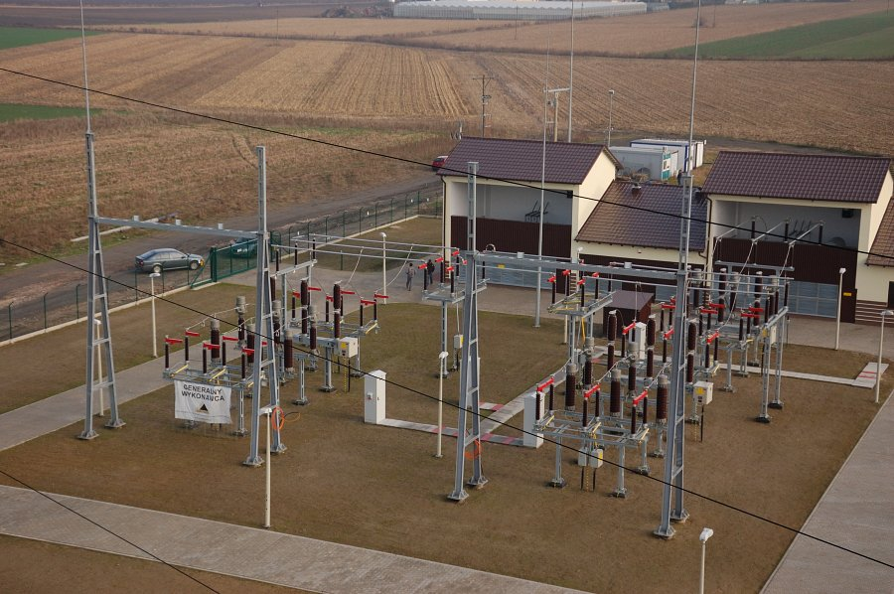
Wiele osób zainteresowanych spółką Atrem S.A. zastanawia się jaką rolę odegrać może ona w nadchodzącej transformacji energetycznej w Polsce, w kontekście jej działalności w branży elektroenergetyki. Aby zrozumieć czym w tym zakresie zajmuje się Atrem, przybliżyć należy proces wytwarzania i dostarczania energii do odbiorców:
l duże elektrownie produkują energię, po czym w stacjach SN/NN (średnich napięć / najwyższych napięć) podwyższa się jej napięcie w celu przesłania na duże odległości;
l liniami najwyższych napięć (NN, w Polsce 220 i 400 kV) energia przesyłana jest do lokalnych stacji NN/WN (najwyższych napięć / wysokich napięć), gdzie napięcie zmniejszane jest do 110 kV (przesył liniami najwyższych napięć ma na celu minimalizację strat w przesyle: w uproszczeniu im wyższe napięcie, tym niższe straty energii na km sieci);
l liniami wysokich napięć (WN, w Polsce o napięciu 110 kV) przesyła się energię na odległości nie przekraczające kilkudziesięciu kilometrów do stacji WN/SN (najwięksi odbiorcy, jak np. duże zakłady przemysłowe, podłączone są do sieci za pomocą linii 110 kV);
l liniami średnich napięć (SN, w Polsce o napięciach 10, 15, 20 lub 30 kV) energia przesyłana jest do typowych transformatorów słupowych SN/nn (duzi odbiorcy często są podłączeni linią SN do sieci i w ten sposób odbierają energię np. szpitale, średnie firmy, duże biurowce, duże gmachy publiczne itd.);
l liniami niskiego napięcia (nn – najniższych napięć - 400 i 230 V) energia przesyłana jest końcowym odbiorcom, np. gospodarstwom domowym, czy małym firmom.

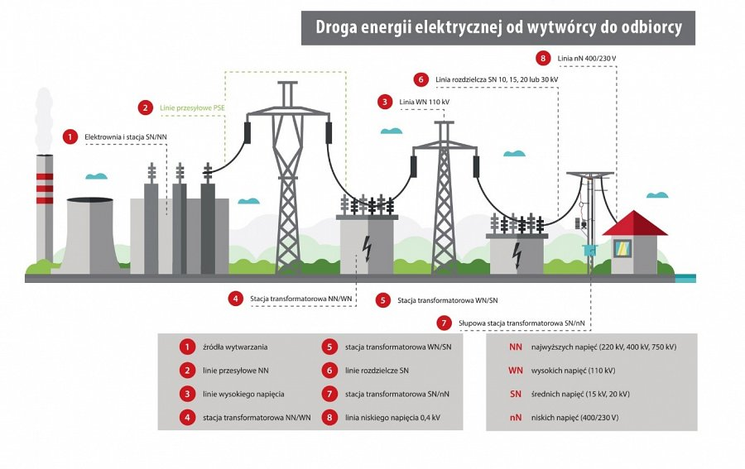
Źródło: PSE, https://liniaostrolekastanislawow.pl/krajowy-system-elektroenergetyczny/
Nie ma możliwości magazynowania energii elektrycznej na istotną skalę, więc w każdym momencie ilość energii wytwarzanej w elektrowniach musi być równa energii zużywanej przez odbiorców. Z tego powodu system elektroenergetyczny musi być zdolny do zmiany kierunków i ilości przesyłanej energii. Możliwe jest to dzięki licznym połączeniom między elektrowniami, stacjami elektroenergetycznymi i różnymi grupami odbiorców energii. Im sieć jest bardziej rozbudowana, tym system jest bezpieczniejszy i stabilniejszy w procesie dostawy prądu odbiorcom.
Do zmian napięcia pomiędzy liniami o różnych napięciach konieczne są stacje transformatorowe. Szerzej zwane są one stacjami elektroenergetycznymi, ponieważ ich przeznaczenie, to nie tylko przetwarzanie napięcia i natężenia, ale też rozdzielanie na inne linie, a czasami przetwarzanie polega również na przekształceniu prądu przemiennego na stały lub odwrotnie.
Linie przesyłowe najwyższych napięć i stacje transformatorowe między tymi liniami zarządzane są przez PSE – Polskie Sieci Elektroenergetyczne. Linie o napięciu 110 kV i niższym oraz stacje elektroenergetyczne pomiędzy tymi liniami są zarządzane przez OSD, czyli Operatorów Sieci Dystrybucyjnych. Do pięciu największych OSD należą Tauron Dystrybucja, PGE Dystrybucja, Enea Operator, Energa Operator oraz działający na terenie Warszawy i bezpośredniej okolicy Innogy Stoen Operator. Jeśli chodzi o długość linii oraz liczbę stacji elektroenergetycznych, to te pięć firm tworzy zdecydowaną większość systemu elektroenergetycznego w Polsce. To właśnie one są głównymi klientami spółki Atrem w zakresie prac elektroenergetycznych. Klientami Atremu są również firmy i instytucje, które podłączają się do linii należących do OSD na napięciach średnich (od 15 kV do 30 kV) i wysokich (110 kV). Podłączenie na tak wysokim napięciu, wymaga zbudowania u odbiorcy wewnętrznego systemu transformatorów i rozdzielni, ponieważ większość urządzeń wymaga niskiego napięcia (230V, lub 400V) do prawidłowego działania.
Szczególnym typem stacji elektroenergetycznej, która najczęściej występuje w polskiej sieci są Główne Punkty Zasilające (GPZ) i Rozdzielcze Punkty Zasilające (RPZ). GPZ/RPZ, czyli stacja transformatorowa, która zajmuje określony obszar, zazwyczaj ogrodzona jest wysokim płotem, a z zewnątrz widoczne są izolatory i kable na konstrukcjach. Występują też GPZ/RPZ wnętrzowe, których nie widać z zewnątrz, a izolacja dokonywana jest za pomocą gazu – zajmują one mniej miejsca, ale są droższe. W GPZ/RPZ przetwarzane jest napięcie z linii 110 kV na ŚN (15-40 kV), które rozchodzą się ze stacji w kierunku odbiorców. Często też GPZ/RPZ łączy kilka linii o napięciu 110 kV. GPZ/RPZ, to z jednej strony miejsce transformacji napięcia i natężenia pomiędzy poszczególnymi liniami, a z drugiej strony miejsce, w którym, dzięki znajdującym się tam urządzeniom, można w bezpieczny sposób odłączyć, lub podłączyć konkretną linię do sieci. Budowa, przebudowa, modernizacja i rozbudowa GPZ/RPZ, to najczęściej wykonywane przez Atrem prace na rzecz Operatorów Sieci Dystrybucyjnych.
Atrem S.A. od 2007 r. jest notowany na warszawskiej GPW, a od 2019 roku znajduje się w strukturach Grupy Kapitałowej IMMOBILE S.A. Spółka zamierza dobrze wykorzystać potencjał jakim dysponuje funkcjonując w ramach tego konglomeratu, optymalizując koszty i wykorzystując dostępne synergie.

